**Информация о проведенных** **мероприятиях,**

**в рамках Недели антикоррупционных инициатив (01-11 декабря 2020 г.) МКОУ «Штульская ООШ», приуроченной к Международному дню борьбы с коррупцией**

В соответствии с планом работы МКОУ «Управление образования» и планом работы школы в целях формирования антикоррупционного мировоззрения, повышения уровня правосознания и правовой культуры учащихся с 01 по 11 декабря 2020 года в МКОУ «Штульская ООШ», проведена декада по противодействию коррупции, посвященной Международному дню борьбы с коррупцией.

В период с 01 по 11 декабря в школе проведены следующие мероприятия, приуроченные к Международному дню борьбы с коррупцией:

- совещание с педагогическими работниками;

- - конкурс рисунков «Школьники против коррупции» в 2-9классах;

- классные часы в 2-4 классах;

- классные часы в 5-8 классах;

-родительские собрания 5-6 классах

- «Преступление и наказание», урок обществознания, 9-класс;

- -«Коррупция – бомба замедленного действия».

В 5 классе классный руководитель Сайдумова Л.Ш. провела классный час: «Права детей».

В 6 классе классный руководитель провела КазиеваЗ.А.провела родительское собрание « Как уберечь подростка от насилия и жестокости»

Целью классного часа было воспитывать ценностные установки и развивать способности, необходимые для формирования у детей гражданской позиции в отношении коррупции.

Учащиеся обсуждали само понятие "коррупции", ее разновидности, причины, по которым преступления, связанные с коррупцией, часто остаются безнаказанными. Повторили все сферы, где может наблюдаться коррупция.

В заключение мероприятия на вопрос «Как же все-таки можно победить коррупцию?» учащиеся согласились с высказыванием: «Давайте начнем с себя!»

Классные часы были проведены и в 5-9 классах, на которых был подготовлен материал в игровых формах. Были организованы просмотры и обсуждения видеороликов.

Таким образом, классные часы способствовали формированию правовой грамотности и нравственной культуре учащихся.

9 декабря учитель истории Загирова Т.М.для учащихся 9 класса провела открытый урок, по теме: «День героев Отечества».

Цели данного урока: сформировать представление о Дне Героев Отечества, его истории; воспитывать чувство патриотизма и гордости за свою страну, героизм народа; знать и чтить память героев страны, героев земляков.

.

В ходе обсуждения учащиеся пришли к мнению, что коррупция ослабляет демократию и правопорядок, что ведет к нарушениям прав человека, искажает рыночные механизмы, ухудшает качество жизни людей, способствует организованной преступности, терроризму и другим угрозам международной безопасности. Это опаснейшее явление присутствует во всех странах - больших и малых, богатых и бедных. И борьба с коррупцией долг каждого гражданина и нужно проявлять активную гражданскую позицию.

Подготовила зам. директора по УВР Загирова Т.М.

**ФОТООТЧЕТ ПРИЛАГАЕТСЯ.**

**ПЛАН ПРИЛАГАЕТСЯ.**

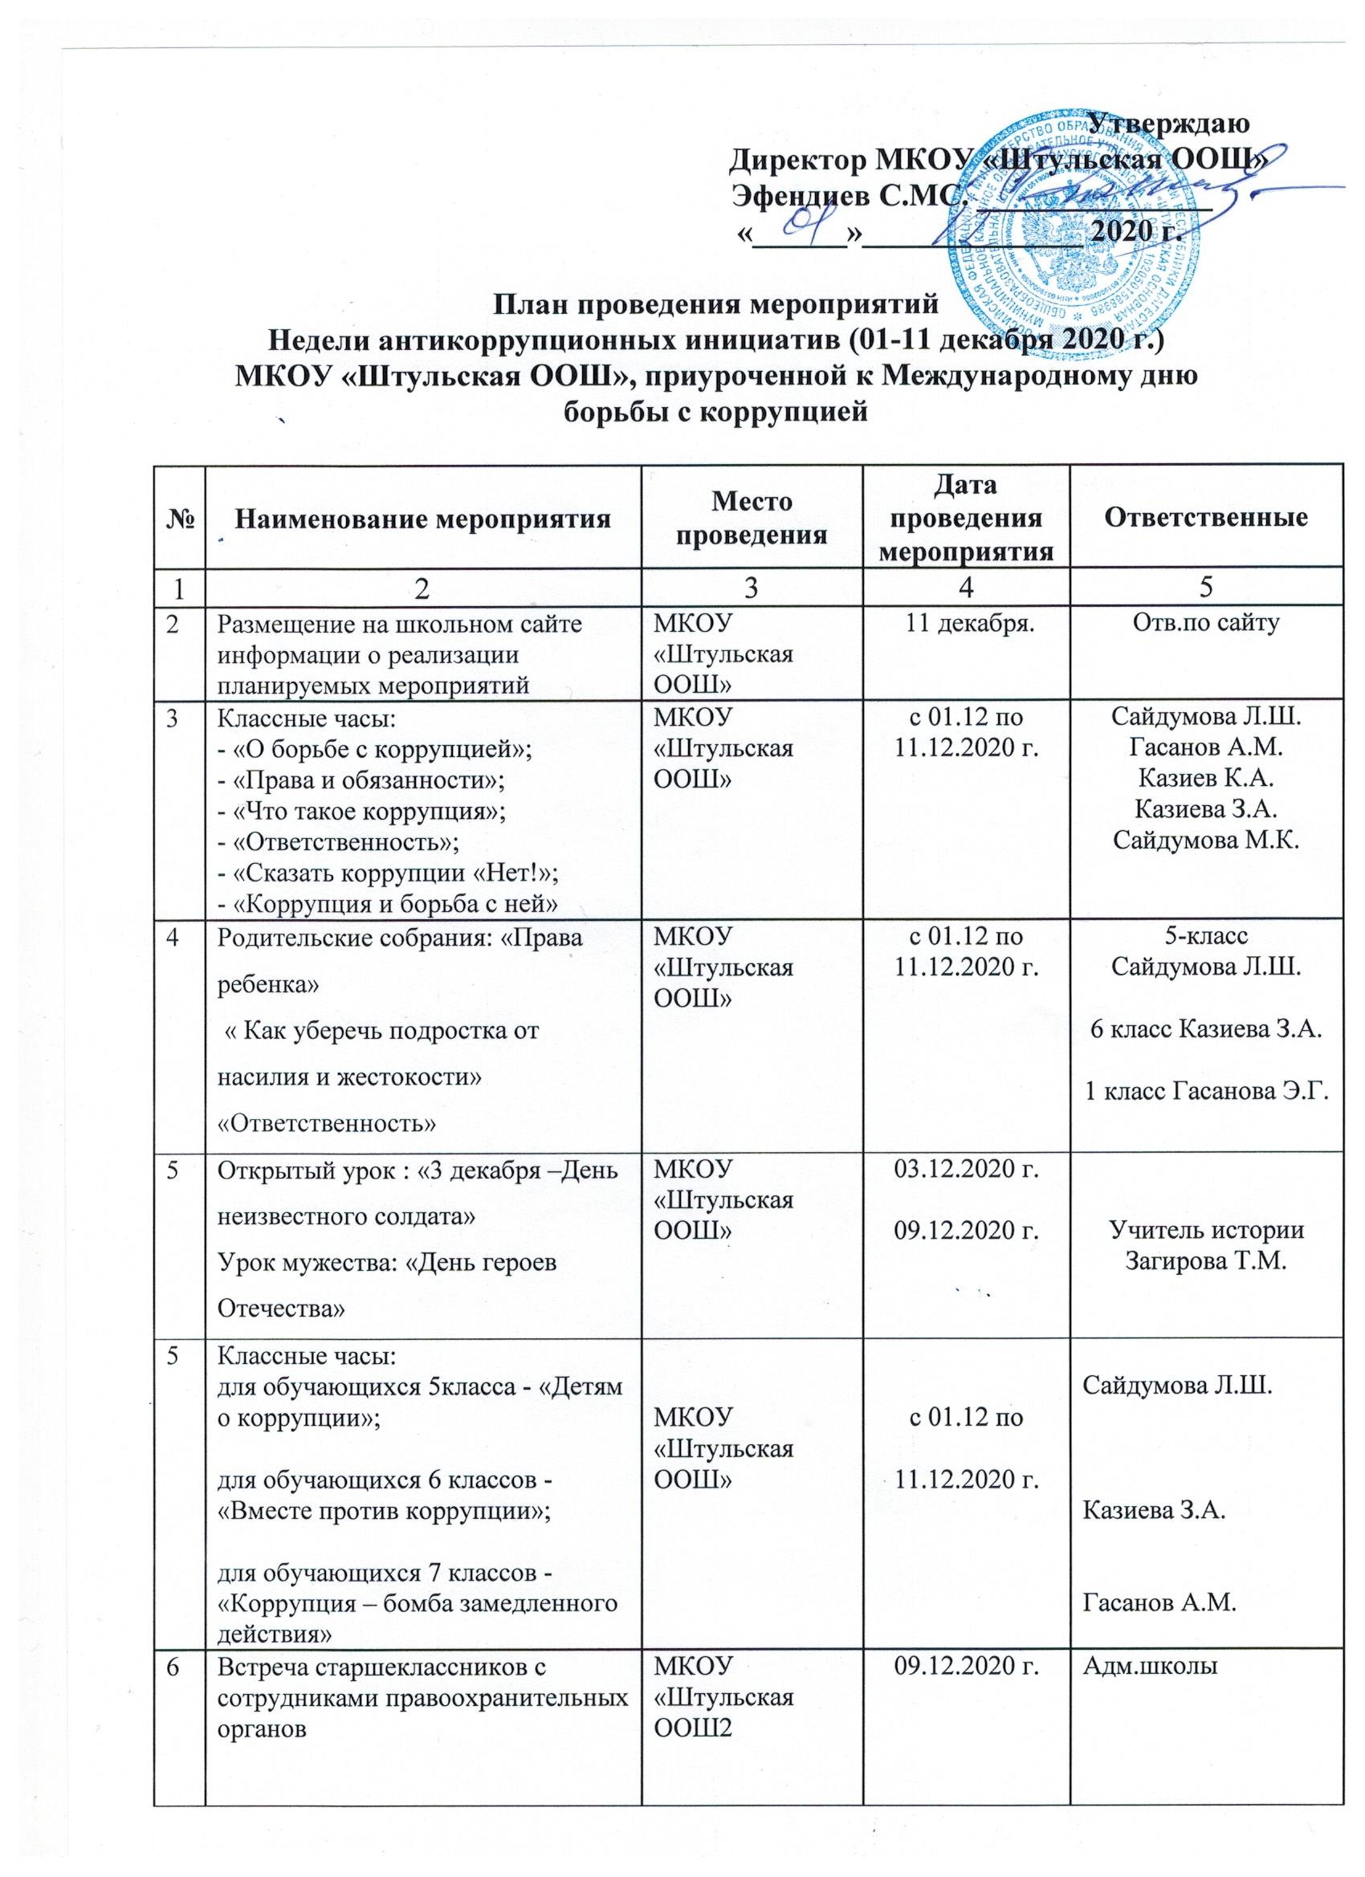

**Открытый классный час в 1 классе**: «Права детей».

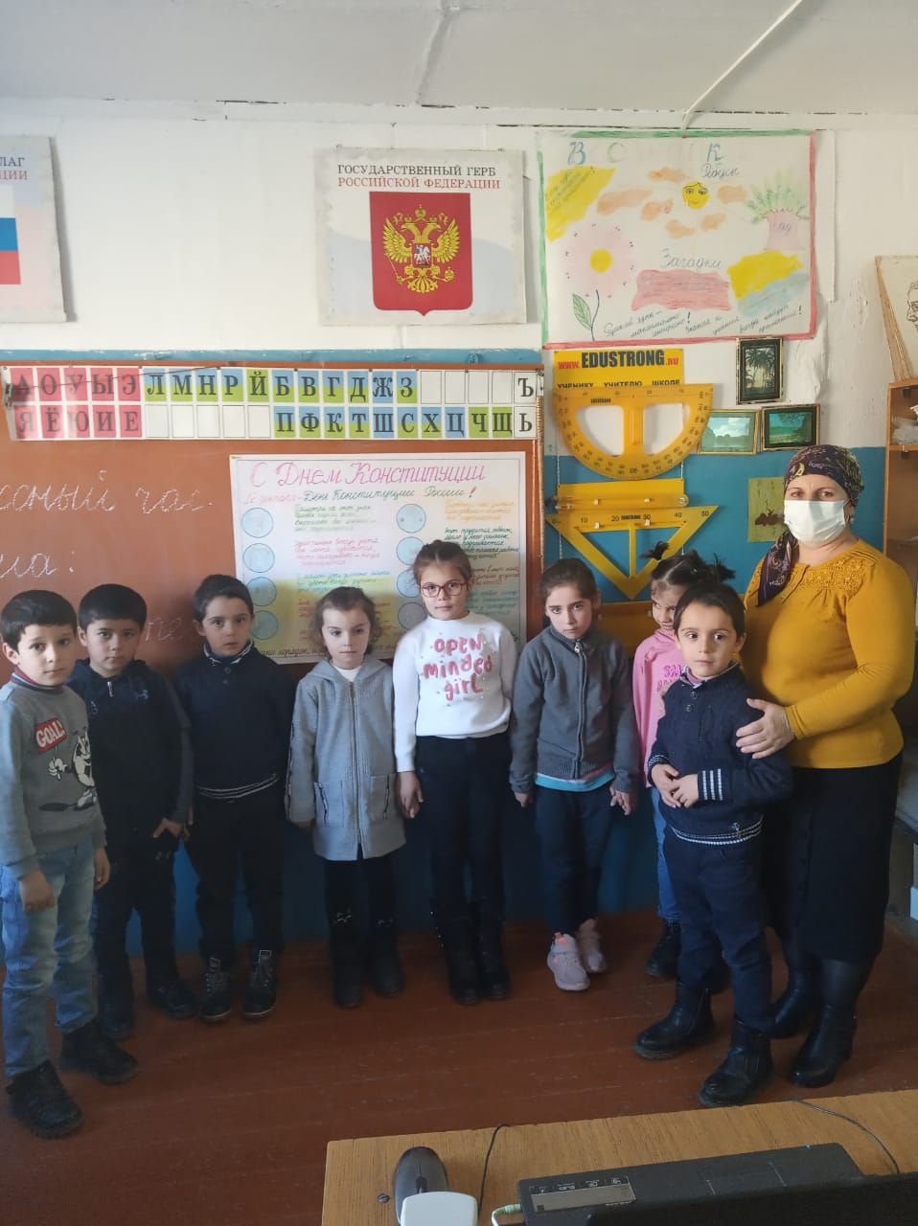

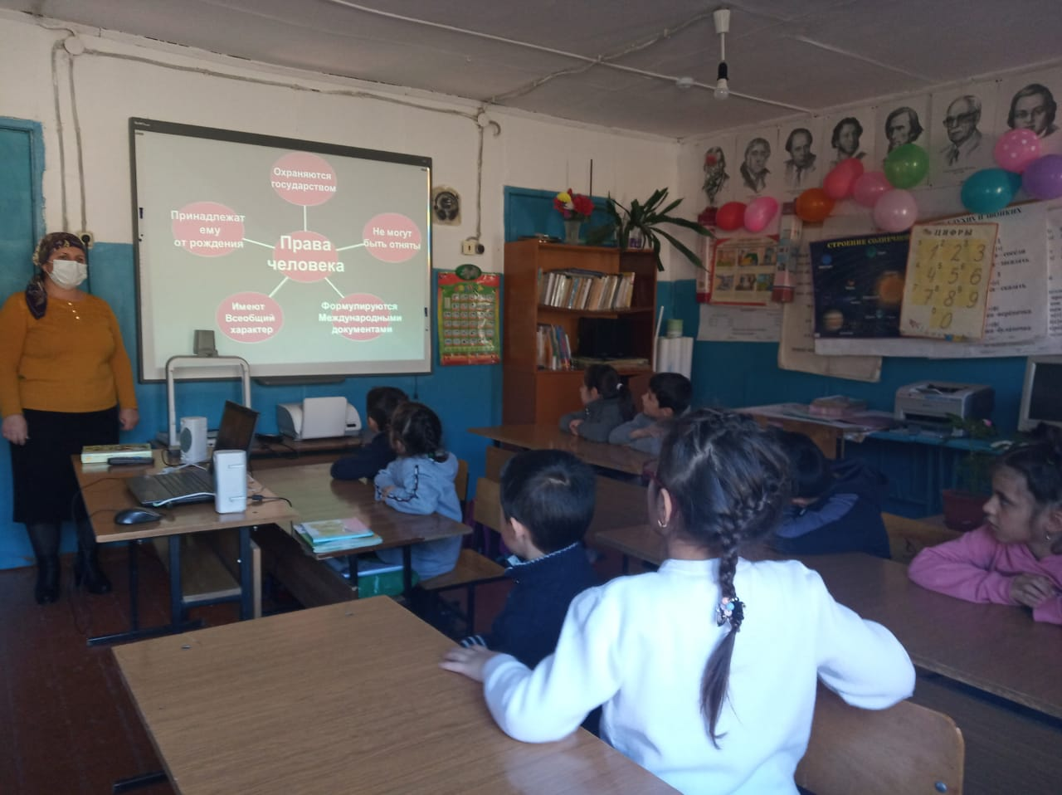

**Родительское собрание в 6 классе:** « Как уберечь подростка от насилия и жестокости»

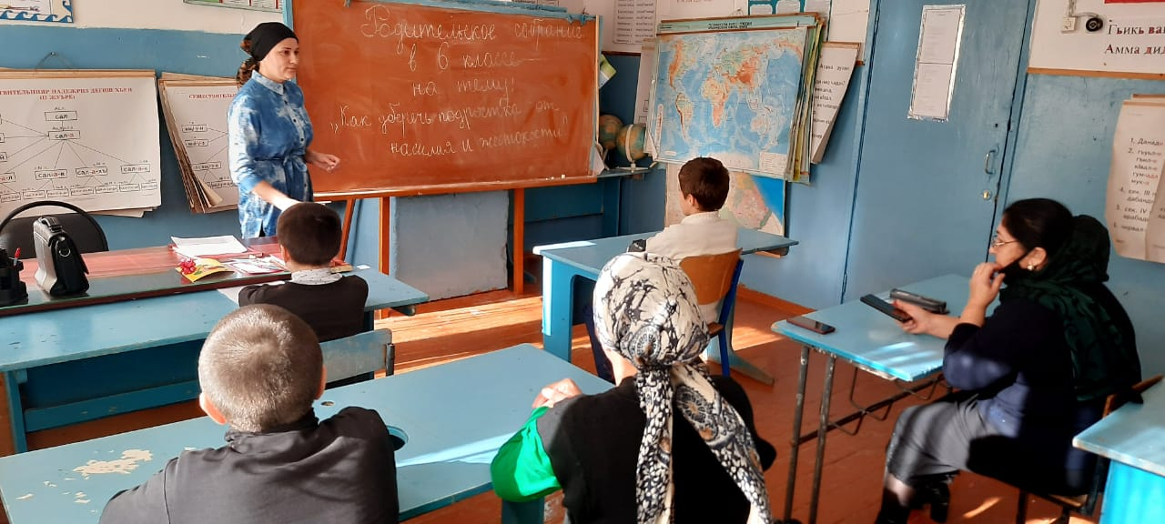

**Открытый урок в 5 классе: «3декабря –День Неизвестного солдата».**

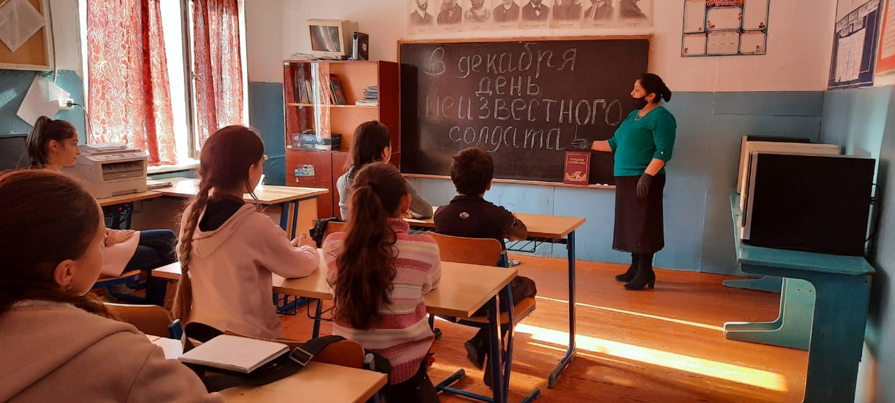

**Урок Мужества 5-9 классы: «Урок День Героя Отечества»**

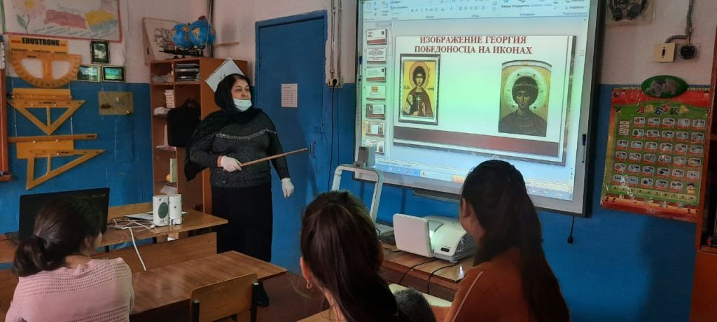

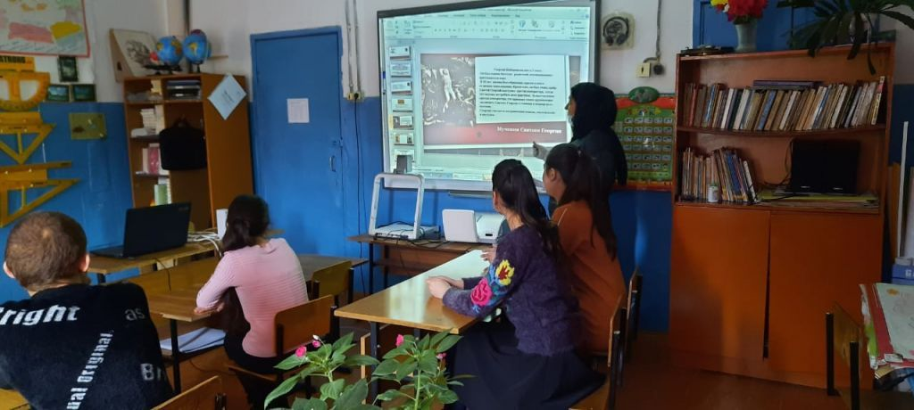

**Родительское собрание в 5 классе; «Права детей» Кл.рук.Сайдумова Л.Ш.**



